KEBAKTIAN RUMAH TANGGA
Kajian Teologis Tentang Dampak Kebaktian Rumah Tangga Bagi
Kehidupan Spiritualitas Warga Jemaat di Gereja Toraja Jemaat Sumpali⁹
Klasis Sillanan
.. iS r* U a' A K '
KRISTEN NEGERI TORAJA
Terima : /
ibeH/ a
ladiah dari ¹
Induk ; )3/)7
SKRIPSI
Diajukan kepada Sekolah Tinggi Agama Kristen Negeri (STAKN) Toraja
sebagai salah satu persyaratan untuk mendapatkan gelar Sarjana Teologi
(S.Th)
OLEH
DESI ELISA
NIRM: 20133612
SEKOLAH TINGGI AGAMA KRISTEN NEGERI
(STAKN) TORAJA
2017


Judul Skripsi : | Kebaktian Rumah Tangga
Sub Judul : | Kajian Teologis tentang Dampak Kebaktian Rumah tangga  bagi Kehidupan Spiritualitas Warga Jemaat di Gereja  Toraja Jemaat Sumpali’ Klasis Sillanan.
Diajukan oleh :  Nama : | Desi Elisa
Nirm : . | 20133612
Jurusan : | Teologi Kristen

Setelah diperiksa dan diteliti, ternyata skripsi ini telah memenuhi
persyaratan untuk dipertahankan dalam ujian skripsi.
Mengkendek, Oktober 2017
Dosen Pembimbing
Pembimbing II


'P
Hasrat Dewy Rante Allo, S.Th, M.MG
NIP:198308282011012009
HALAMAN PENGESAHAN
Judul Skripsi
Sub Judul
Ditulis oleh
Jurusan
Dosen Pembimbing
: KEBAKTIAN RUMAH TANGGA
: Kajian Teologis tentang Dampak Kebaktian Rumah Tangga
bagi Kehidupan Spiritualitas Warga Jemaat di Gereja Toraja
Jemaat Sumpali’ Klasis Sillanan.
: DESI ELISA
: Teologi Kristen
: Pdt. Drs. Daud Sangka Palisungan M.Si.
Hasrat Dewy Rante AIlo, S.Th, M.MG.
Telah dipertahankan oleh penulisnya di depan Dewan Penguji Saijana (S.Th)
Sekolah Tinggi Agama Kristen Negeri (STAKN) Toraja pada tanggal 09 Oktober
2017, dinyatakan lulus dan di Yudisium pada tanggal 11 Oktober 2017 dengan
predikat kelulusan MEMUASKAN.
Mengkendek, 16 November 2017
Dewan Penguji
Penguji I

NIP: 198610132011011006
Tri Oktavia H. ilaban, M.Th
NIP: 198110032008012009
Panitia Ujian
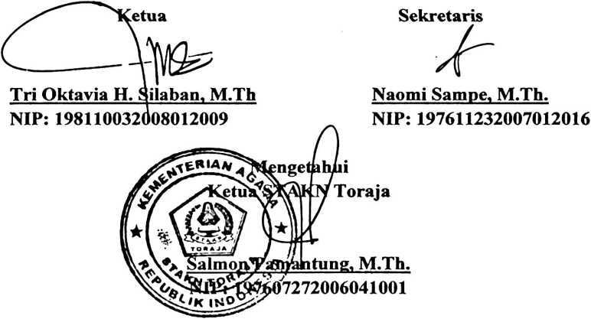

ABSTRAK
Desi Elisa: 20133612 tahun 2017 menyusun skripsi yang berjudul
Kebaktian Rumah Tangga, dengan subjudul: “Kajian Teologis tentang Dampak
Kebaktian Rumah Tangga bagi Kehidupan Spiritualitas Warga Jemaat di Gereja
Toraja Jemaat Sumpali’ Klasis Sillanan”. Skripsi ini bertujuan untuk
mendeskripsikan dampak kebaktian rumah tangga bagi kehidupan spiritualitas
warga jemaat di gereja toraja jemaat Sumpali’ Klasis Sillanan. Pembimbing I:
Pdt. Drs. Daud Sangka Palisungan, M.Si, dan pembimbing II: Hasrat Dewy
Rante AIlo, S.Th, M.MG.
Kebaktian Rumah Tangga adalah suatu kebutuhan dalam lingkup
pelayanan gerejawi. Kebaktian rumah tangga merupakan salah satu bentuk ibadah
yang dilakukan di rumah tiap-tiap anggota jemaat dengan tujuan utama untuk
membawa umat mengalami perjumpaan dengan Allah. Kebaktian rumah tangga
dilakukan sebagai sarana pertumbuhan iman warga jemaat.
Dalam penelitian ini penulis menggunakan metode kualitatif yaitu dengan
mengamati dan melakukan wawancara dengan tujuan mendapatkan informasi
tentang bagaimana dampak kebaktian rumah tangga bagi kehidupan spiritualitas
warga jemaat.
Dengan demikian di akhir skripsi ini penulis menyimpulkan bahwa
dampak dari kebaktian rumah tangga bagi kehidupan spiritualitas warga jemaat
adalah kebaktian rumah tangga yang dilakukan oleh jemaat memberi
pertumbuhan iman bagi anggota jemaat yang aktif mengikuti kebaktian rumah
tangga, namun bagi yang tidak aktif mengikuti kebaktian rumah tangga tidak
memberikan pertumbuhan bagi kehidupan spiritualitas warga jemaat, karena
kebaktian yang dilakukan tidak membawa warga jemaat untuk mengalami
perjumpaan dengan Allah karena pelaksanaannya yang kurang efektif.

